Задание по ИЗО 5 кл. Срок отправки 31.04.2020. Время выполнения 30 мин.
1.Рассмотри картинки мозаики и коллажа. Прочитай определения обеих техник ДПИ.
2. Напиши в тетради чем отличается одна техника от другой своими словами.
3. Выполни на половине формата А4 бумажную мозаику на тему "Натюрморт" или "Природа". (материал - цветная бумага). Подпиши работу ручкой.

Коллаж — это прием в современном искусстве по созданию стильных композиций из фотографий, бумаги, природных материалов и т.д ...
МОЗАИКА (французское mosaique), изображение или узор, выполненный из цветных камней, смальты, керамических плиток и т.д.; разновидность ...
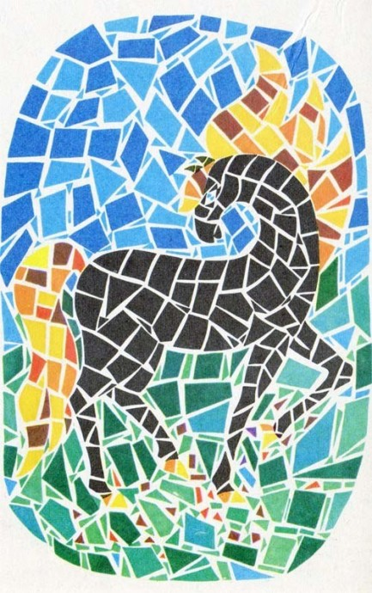
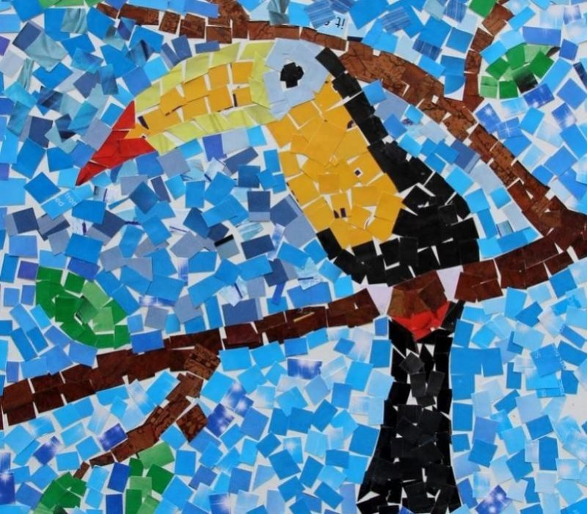

Задание по ИЗО 5 кл. Срок отправки 8.05.2020. Время выполнения 15-20 мин.
1. Рассмотри ордена и медали времён Великой Отечественной войны
2.Придумай и выполни из цветной бумаги свой макет(медаль), посвящённый Дню Победы.
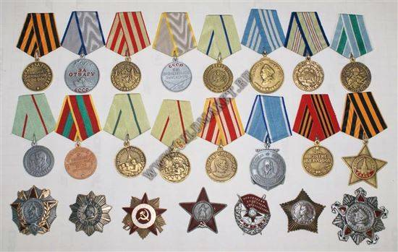

Адрес эл. почты: valer_vasil62@mail.ru

